舒城中学2015—2016学年度第二学期期末考试
高二理数
命题：杨俊 孟松 审题：付代和
总分：150分 时间：120分钟
一、选择题：共12小题，每小题5分，共60分.在每个小题给出的四个选项中，只有一项是符合题目要求的一项.
1.已知集合，，则等于 ( )
A．[0,1) B．(0,2] C．(1,2) D．[1,2]
2. 在复平面内，复数对应的点位于 ( )
A．第一象限 B．第二象限 C．第三象限 D．第四象限
3.在区间(0,1)上任取两个数，则两个数之和小于的概率是 ( )
A. B. C. D.
4.已知双曲线的一条渐近线平行于直线，双曲线的一个焦点在直线上，则双曲线的方程为 ( )
A. B. C. D.
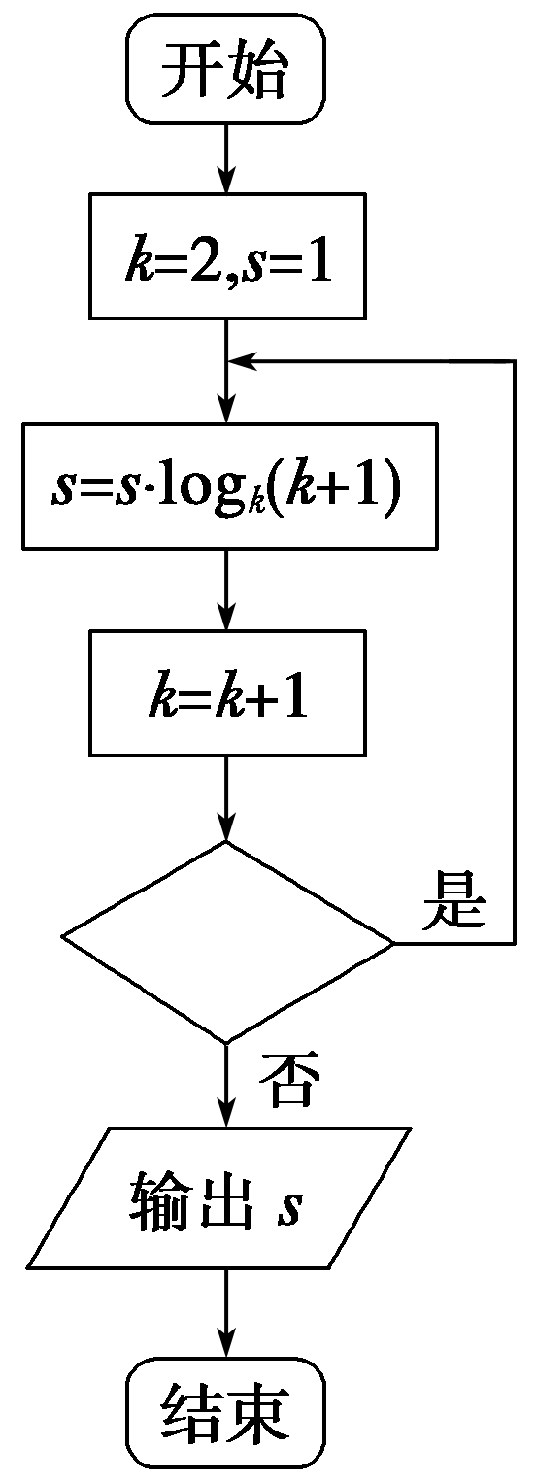
5. 函数的图象大致是 ( )
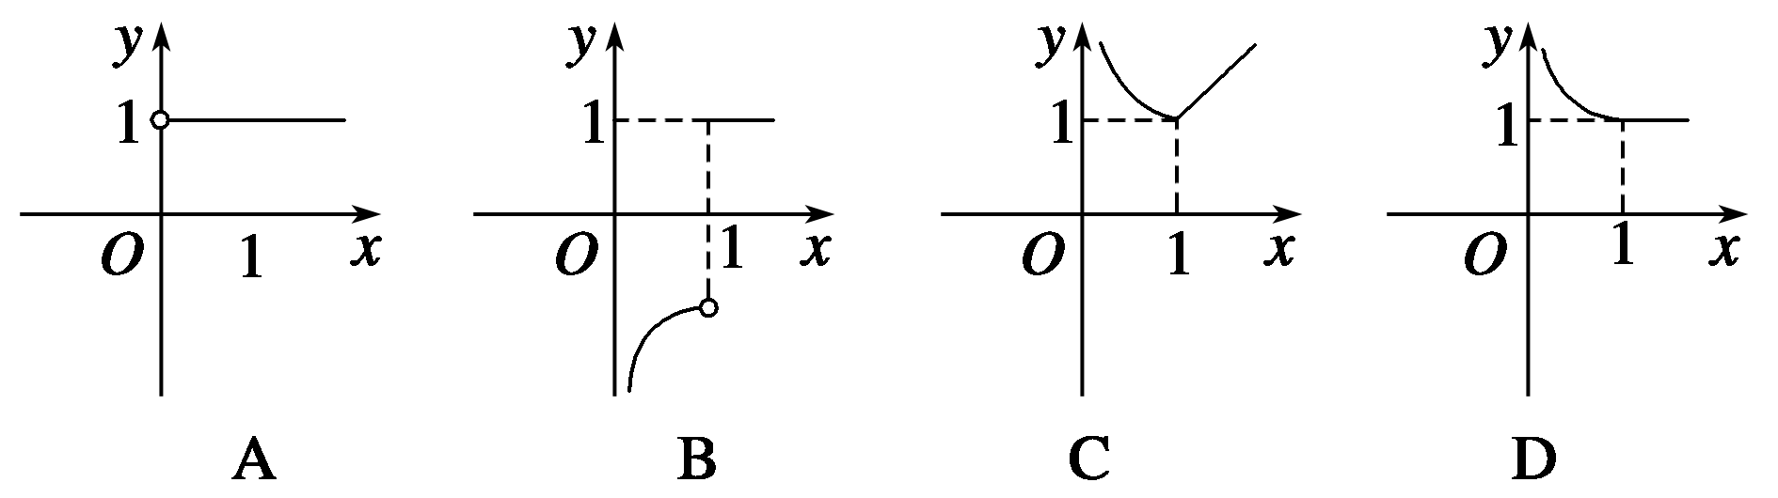
- 执行如图所示的程序框图，如果输出s＝3，那么判断框内应填入的条件是
( )
- B． C． D．
- 已知函数f(x)＝4sin(＋)，f(3α＋π)＝，f(3β＋)＝－，其中α，β∈[0，]，
则cos(α－β)的值为 ( )
A. B. C. D.
8.已知p：，q：若为假命题，则实数m的取值范围是 ( )
A．[1，＋∞) B．(－∞，－1] C．(－∞，－2] D．[－1,1]
9.已知抛物线C：x²＝8y的焦点为F，准线为l，P是l上一点，Q是直线PF与C的一个交点，若PF＝2FQ，则|QF|等于 ( )
A．6 B．3 C. D.
10. 一个四面体的顶点在空间直角坐标系中的坐标分别是(1,0,1)，(1,1,0)，(0,1,1)，(0,0,0)，画该四面体三视图中的主视图时，以平面为投影面，则得到主视图可以为（ ）

A. B. C. D.
11.已知，若，则取值范围是 ( )
A. B. C. D.
12.已知函数的图像在点处的切线为，若也与函数的图像相切，则范围满足 （ ）
A. B. C. D.
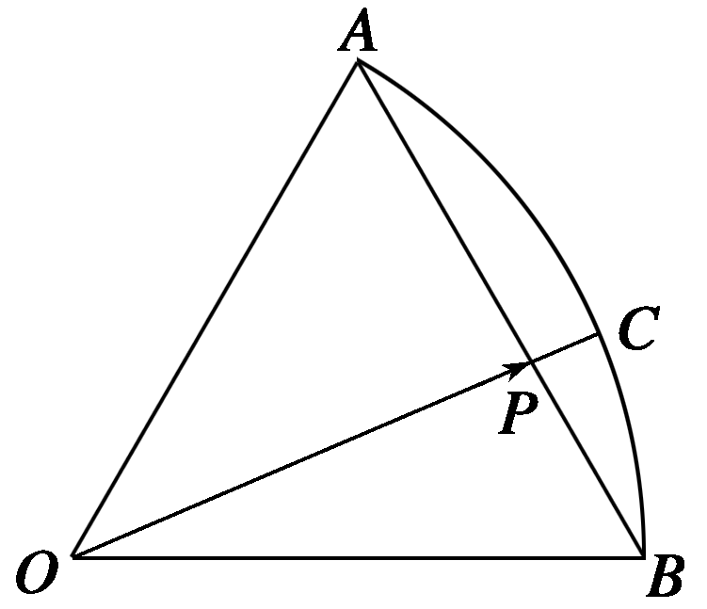
二．填空题：本大题共四小题，每小题5分.
13. 的展开式中x⁸的系数是________(用数字作答)．
14. 如图，在半径为1的扇形AOB中，∠AOB＝60°，C为弧上的动点，
AB与OC交于点P，则OP·BP最小值是__________．
15.设x，y满足约束条件，若目标函数 ()的最大值为35，则的最小值为________．
16.设数列满足：其中分别表示正数的整数部分和小数部分，则 .
三.解答题：解答应写出文字说明，证明过程或演算步骤.
来源：www.ziyuanku.com17. (本小题满分10分)
已知等差数列{a_{n}}的公差大于0，且是方程x²－14x＋45＝0的两根，数列{b_{n}}的前n项和为S_{n}，且S_{n}＝(n∈N*)．
(Ⅰ) 求数列{a_{n}}，{b_{n}}的通项公式；
(Ⅱ) 记c_{n}＝a_{n}b_{n}，求数列{c_{n}}的前n项和T_{n}.
18. (本小题满分12分)
已知函数f(x)＝Asin(ωx－)(ω>0)相邻两个对称轴之间的距离是，且满足f()＝.
(Ⅰ) 求f(x)的单调递减区间；
(Ⅱ) 在钝角△ABC中，a、b、c分别为角A、B、C的对边，sinB＝sinC，a＝2，f(A)＝1，求△ABC的面积．
19. (本小题满分12分)
某网络营销部门为了统计某市网友2016年6月18日在某宝店的网购情况，随机抽查了该市当天60名网友的网购金额情况，得到如下表数据统计表：
网购金额 (单位：千元) | 频数 | 频率
(0,0.5] | 3 | 0.05
(0.5,1] | x | p
(1,1.5] | 来源：www.ziyuanku.com9 | 0.15
(1.5,2] | 15 | 0.25
(2,2.5] | 18 | 0.30
(2.5,3] | y | q
合计 | 60 | 1.00
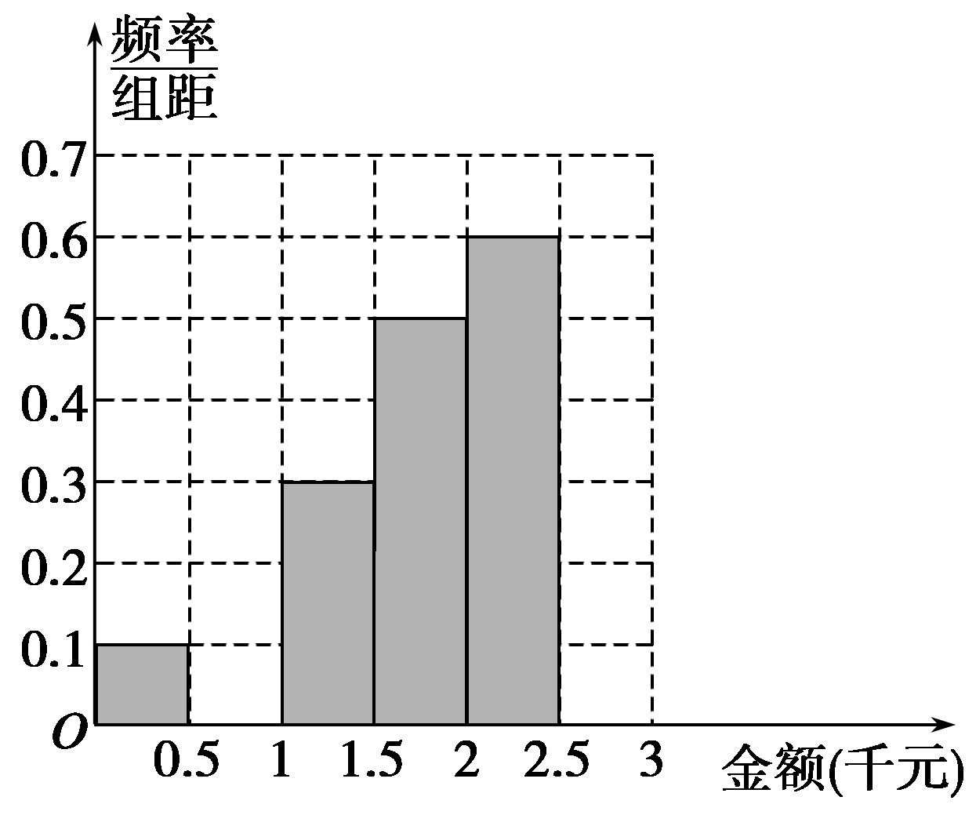
舒中高二期末理数 第4页 (共4页)
若网购金额超过2千元的顾客定义为“网购达人”，网购金额不超过2千元的顾客定义为“非网购达人”，已知“非网购达人”“网购达人”人数比恰好为3∶2.
(Ⅰ) 试确定x，y，p，q的值；
(Ⅱ) 该营销部门为了进一步了解这60名网友的购物体验，从“非网购达人”“网购达人”中用分层抽样的方法确定10人，若需从这10人中随机选取3人进行问卷调查．设ξ为选取的3人中“网购达人”的人数，求ξ的分布列和数学期望．

20. (本小题满分12分)
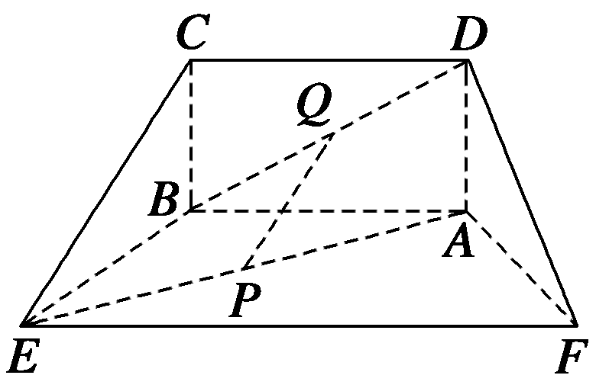
如图所示的五面体ABCDFE中，四边形ABCD是矩形，ABEF，AD⊥平面ABEF，且AD＝1，AB＝EF＝2，AF＝BE＝2，P、Q分别为AE、BD的中点．
(Ⅰ) 求证：PQ平面BCE；
(Ⅱ) 求二面角A－DF－E的余弦值．

21.（本小题满分12分）
设为椭圆上任一点，F₁，F₂为椭圆的焦点，|PF₁|＋|PF₂|＝4，离心率为$\frac{\sqrt{3}}{2}$.
(Ⅰ) 求椭圆的标准方程；

(Ⅱ) 直线:与椭圆交于$P$、$Q$两不同点.

①试问参数和满足什么条件时，直线$\text{OP}$,$\text{PQ}$,$\text{OQ}$的斜率依次成等比数列；
②求$Δ\text{OPQ}$面积的取值范围.

22. (本小题满分12分)
已知，，.
www.ziyuanku.com（Ⅰ）讨论的单调性；
（Ⅱ）若有且仅有两个整数 ，使得 成立，求实数的取值范围.

参考答案

一、选择题

题号 | 1 | 2 | 3 | 4 | 5 | 6 | 7 | 8 | 9 | 10 | 11 | 12
选项 | C | A | D | A | D | B | D | www.ziyuanku.comA | 中华资源库 ziyuanku.comA | A | D | B

二、填空题
13. ； 14. － ； 15. 8 ； 16. ；
三、解答题

17【解答】
(Ⅰ)解 因为a₃，a₅是方程x²－14x＋45＝0的两根，且数列{a_{n}}的公差d>0，
所以a₃＝5，a₅＝9，公差d＝＝2. ................2分
所以a_{n}＝a₅＋(n－5)d＝2n－1(n∈N*) ．................3分
当n＝1时，b₁＝S₁＝，解得b₁＝.
当n≥2时，b_{n}＝S_{n}－S_{n－1}＝(b_{n－1}－b_{n})，所以＝(n≥2)．
所以数列{b_{n}}是首项b₁＝，公比q＝的等比数列，
所以b_{n}＝b₁q^{n－1}＝(n∈N*)． ................5分
(Ⅱ)由(Ⅰ)，知c_{n}＝a_{n}b_{n}＝，c_{n＋1}＝， ................6分
中华资源库则T_{n}＝＋＋＋…＋，① ................7分
T_{n}＝＋＋＋…＋＋，②，
①－②，得T_{n}＝＋＋＋…＋－
＝＋2(＋＋…＋)－＝－， ................9分
化简得T_{n}＝1－.
故数列{c_{n}}的前n项和T_{n}＝1－(n∈N*)． ...............10分
18. 【解答】 (Ⅰ)由题意知周期T＝π，∴ω＝2，
因为f()＝，所以A＝2，f(x)＝2sin(2x－)， ................3分
由＋2kπ≤2x－≤＋2kπ(k∈Z)，
∴＋kπ≤x≤＋kπ(k∈Z)，
所以f(x)的单调递减区间为[＋kπ，＋kπ](k∈Z)． ................6分
(Ⅱ)由题意b＝c，f(A)＝2sin(2A－)＝1，
∴sin(2A－)＝，
∵－<2A－<，∴A＝或，
∵△ABC为钝角三角形，∴A＝(舍去)，故A＝， ................9分
来源：www.ziyuanku.com∵a²＝b²＋c²－2bccosA，
∴4＝3c²＋c²－2c²×＝c²，
∴c＝2，b＝2，
S_{△ABC}＝×2×2×＝. ................12分
19【解答】 (Ⅰ)根据题意，有解得
∴p＝0.15，q＝0.10. ................5分
(Ⅱ)用分层抽样的方法，从中选取10人，则其中“网购达人”有10×＝4人，“非网购达人”有10×＝6人， ................7分
故ξ的可能取值为0,1,2,3，
P(ξ＝0)＝＝；P(ξ＝1)＝＝；
P(ξ＝2)＝＝；P(ξ＝3)＝＝. ................10分
∴ξ的分布列为
ξ | 0 | 1 | 2 | 3
P
∴E(ξ)＝0×＋1×＋2×＋3×＝. ................12分
20【解答】
(Ⅰ)证明 连接AC，∵四边形ABCD是矩形，且Q为BD的中点，∴Q为AC的中点，
又在△AEC中，P为AE的中点，∴PQ∥EC，
∵EC⊂面BCE，PQ⊄面BCE，∴PQ∥平面BCE. ................5分
(Ⅱ) 如图，取EF的中点M，则AF⊥AM，以A为坐标原点，以AM，AF，AD所在直线分别为x，y，z轴建立空间直角坐标系．
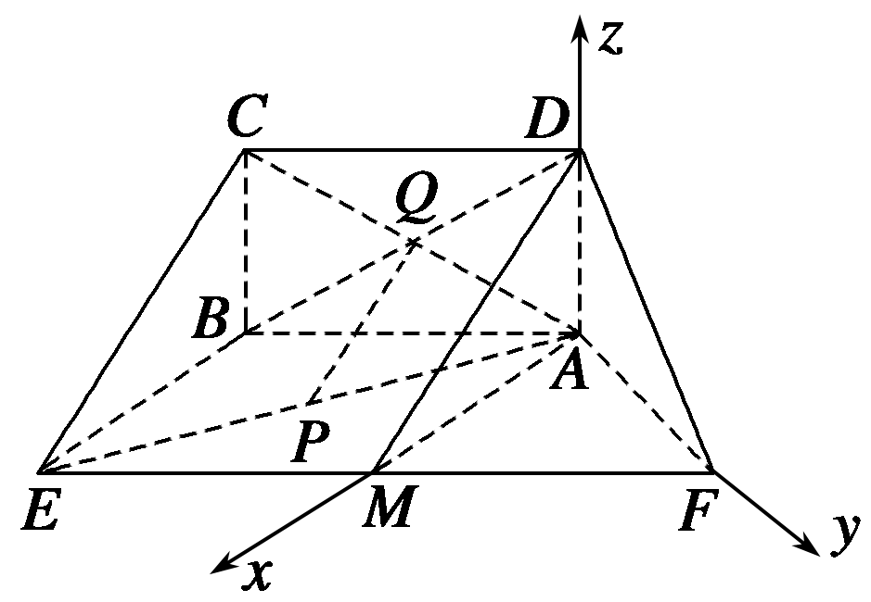
则A(0,0,0)，D(0,0,1)，M(2,0,0)，F(0,2,0)．
可得AM＝(2,0,0)，MF＝(－2,2,0)，DF＝(0,2，－1)． ................7分
设平面DEF的法向量为n＝(x，y，z)，
则 故即
令x＝1，则y＝1，z＝2， 故n＝(1,1,2)是平面DEF的一个法向量 ...........9分
∵AM⊥面ADF， ∴AM为平面ADF的一个法向量．
∴cos〈n，AM〉＝＝＝. ................11分
由图可知所求二面角为锐角，∴二面角A－DF－E的余弦值为. ......12分
21.【解答】
(Ⅰ)椭圆方程：$\frac{x^{2}}{4}+y^{2}=1$ ......3分
（Ⅱ）设点$P\left(x_{1},y_{1}\right)$，$Q\left(x_{2},y_{2}\right)$，则
由$\begin{aligned}\left\{y=\text{kx}+m | \right.\end{aligned}$，消$y$,得$\left(4k^{2}+1\right)x^{2}+8\text{kmx}+4m^{2}−4=0$，
因为直线与椭圆交于不同的两点，
所以$Δ=\text{64}k^{2}m^{2}−\text{16}(m^{2}−1)(4k^{2}+1)>0$，
解得$4k^{2}+1>m^{2}$， ........5分
①由韦达定理得，$x_{1}+x_{2}=−\frac{8\text{km}}{4k^{2}+1}$，$x_{1}x_{2}=\frac{4m^{2}−4}{4k^{2}+1}$ ..........6分
由题意知，$k^{2}=k_{\text{OP}}⋅k_{\text{OQ}}$，
即$k^{2}=\frac{y_{1}y_{2}}{x_{1}x_{2}}=\frac{k^{2}x_{1}x_{2}+\text{km}(x_{1}+x_{2})+m^{2}}{x_{1}x_{2}}=k^{2}+\frac{\text{km}(x_{1}+x_{2})}{x_{1}x_{2}}+\frac{m^{2}}{x_{1}x_{2}}$，
所以$\frac{\text{km}(x_{1}+x_{2})}{x_{1}x_{2}}+\frac{m^{2}}{x_{1}x_{2}}=0$， ..........8分
即$k^{2}=\frac{1}{4}$，所以$0<m^{2}<2$ ................9分
②设点$O$到直线$\text{PQ}$的距离为$d$，则$d=\frac{\left|m\right|}{\sqrt{1+k^{2}}}$， .......10分
$\left|\text{PQ}\right|=\sqrt{{\left(x_{1}−x_{2}\right)}^{2}+{\left(y_{1}−y_{2}\right)}^{2}}$=$\sqrt{1+k^{2}}$$\frac{\sqrt{Δ}}{1+4k^{2}}$
$4$=$4\sqrt{1+k^{2}}\frac{\sqrt{1+4k^{2}−m^{2孔}母}}{1+{\text{4k}}^{2}}$，
$S_{Δ\text{OPQ}}=\frac{1}{2}\left|\text{PQ}\right|d=\left|m\right|\sqrt{2−m^{2}}$，则$S^{2_{Δ\text{OPQ}}}=m^{2}\left(2−m^{2}\right)$， ...11分
$S^{2_{Δ\text{OPQ}}}=m^{2}\left(2−m^{2}\right)∈(0,1]$，
所以$Δ\text{OPQ}$面积的取值范围是$(0,1]$ ..............12分
22.【解答】
（Ⅰ）因. ………………1分
所以，当时，在R上恒成立，
即在上单调递减； …………………2分
当时，的解为 ，
即在上单调递增，在上单调递减； ………………4分
当时，的解为 ，
即在上单调递增，在上单调递减. ………………6分
（Ⅱ）若有且仅有两个整数$x_{i}(i=1,2)$ ，使得$f(x_{i})<g(x_{i})$ 成立，则$a\left({\text{xe}}^{x}−x+1\right)《<e^{x}$有两个整数解.
因为$y=x\left(e^{x}−1\right)+1$，当$x>0$时，$e^{x}−1>0$，$x\left(e^{x}−1\right)+1》>0$；
当$x《<0$时，$e^{x}−1<0$，$x\left(e^{x}−1\right)+1》>0$，
所以，$a<\frac{e^{x}}{{\text{xe}}^{x}−x+1}$有两个整数解. ............8分
设$g^{'}(x)=\frac{e^{x}(2−x−e^{x})}{({\text{xe}}^{x}−x+1)^{2}}$，则$g^{'}(x)=\frac{e^{x}(2−x−e^{x})}{({\text{xe}}^{x}−x+1)^{2}}$，
令$h\left(x\right)=2−x−e^{x}$，则$h^{'}\left(x\right)=−1−e^{x}《<0$，
又$h\left(0\right)=1>0,h（\left(1\right)=1−e<0$，所以$∃x_{0}∈\left(0,1\right)$，使得$h\left(x_{0}\right)=0$，
$∴$$g\left(x\right)$在为增函数, 在$\left(x_{0},+∞\right)$为减函数， ...............10分
$∴$$a<\frac{e^{x}}{{\text{xe}}^{x}−x+1}$有两个整数解的充要条件是$\begin{aligned}\left\{a<g(0)=1 | \right.\left\{a<g(1)=1 | \right.\left\{a≥g(−1)=\frac{1}{2e−1} | \right.\end{aligned}$，
解得$\frac{{饿e}^{2}}{2e^{2}−1}≤a<1$. ............12分

